المحاضرة 2 ـ مراجعة عامة
مراجعة عامة:
ـ ما هو تعريف المحاسبة؟ ـ ماهي طبيعة المحاسبة؟ ـ ماهي المبادئ المحاسبية المتعارف عليها؟ ـ ماهي معادلة المحاسبة؟
ـ ماهي قاعدة المديونية والدائنية؟ ـ ماهي الدورة المحاسبية؟ ـ مراجعة اعداد القوائم المالية.
تعريف المحاسبة:
يرتبط تعريف المحاسبة بنشأتها وتطورها ووفقاَ لإختلاف وجهات النظر التي تناولتها كما يلي:
فقد يعرف البعض المحاسبة بأنها: "فن تسجيل وتصنيف وتلخيص الأحداث الاقتصادية" ويهتم هذا التعريف بالجانب التطبيقي للمحاسبة ويتفق مع وجهات النظر التي تضع الممارسة والخبرة العملية في موضع الاهتمام الأساسي.
وهناك تعريف آخر للمحاسبة: " هي نظام لإنتاج المعلومات الكمية المتعلقة بالمنشأة وتوصيل تلك المعلومات الى الأطراف المستفيدة لمساعدتها في اتخاذ القرارات"
ويتفق هذا التعريف مع اصحاب الدراسات العلمية والاعتماد على الجانب العلمي للمحاسبة باعتبارها نظاماَ للعلومات.
طبيعة المحاسبة:
تمر المحاسبة بثلاث خطوات متتابعة ومنطقية تشكل الطبيعة الأساسية للمحاسبة وهي:
1ـ التسجيل ..(يوما بيوم بدفاتر اليومية العامة) 2ـ التبويب ..(الترحيل لدفاتر الأستاذ العام ) 3ـ التلخيص ..( تصوير القوائم المالية)
هذه الخطوات الثلاثة هي الأساليب المستخدمة في استخراج " الارقام المحاسبية"
المبادئ المحاسبية المتعارف عليها:
تعتمد المحاسبة المالية على كثير من المبادئ والمفاهيم التي توضح الطريقة او الاجراءات التي يتم بها معالجة بنود القوائم المالية ومن اهم هذه المبادئ ما يلي:
1/ مبدأ الوحدة المحاسبية:
كل منشأة تعامل كوحدة منفصلة ومستقلة عن ملاكها وهو ما يسمى "بالشخصية المعنوية المستقلة"
حيث ان المعاملات المالية الخاصة بالمالك ليست جزءا من عمليات المنشأة وبالتالي لا تثبت بدفاتر المنشأة الا اذا كانت ذات تأثير مباشر عليها
2/ مبدأ الاستمرارية:
ويشير هذا المبدأ الى ان المنشأة وجدت لتستمر لفترة من الزمن تكفي لإنجاز أهدافها.
3/ مبدأ الفترة المحاسبية:
بمعنى يتم تقسيم حياة المنشأة الى فترات دورية غالبا ما تكون سنة مالية حتى يمكن قياس نتيجة نشاط هذه المنشأة في نهاية كل فترة معينة
4/ مبدأ الوحدة النقدية:
بمعنى قياس كافة موارد المنشأة والالتزامات التي عليها في شكل وحدات نقدية (ريال، جنيه، دولار..) على اعتبار ان النقود هي وحدة قياس مناسبة للعمليات المالية.
5/ مبدأ المقابلة:
ويقصد بهذا المبدأ مقارنة ايرادات الفترة بجميع المصروفات التي ساهمت في تحقيق هذا الايراد والفرق بينهما هو صافي دخل الفترة المحاسبية.
(6/ التكلفة التاريخية:
- بمعنى اثبات أى معاملة مالية على أساس التكلفة الفعلية أو كمية النقود الفعلية التي انفقت في التبادل لهذه المعاملة.
(7/ مبدأ الاستحقاق:
- ويقصد به عند قياس الدخل الخاص بالفترة يجب أن تؤخذ فى الاعتبار الايرادات التى تخص الفترة سواء تم تحصيلها أو لم يتم تحصيلها)
- وايضا تلك المصروفات التى تخص ذات الفترة ( سواء تم سدادها أو لم يتم سدادها بعد )
(8/ مبدأ الثبات والتجانس:
- ويعنى أنه عند قيام المنشأة باتباع أسلوب محاسبى معين فيجب ألا يتم تغييره من فترة لآخرى
- وهذا لايعنى عدم التغيير المطلق للأساليب المطبقة وانما عند اختيار اسلوب آخر يوفر معلومات افضل يلزم ذكر سبب هذا التغيير
9/ التحقق (الإعتراف بالإيراد):
- بمعنى أن المنشأة لاتعترف بالايراد وتسجله بالدفاتر الا بعد تحققه بالفعل
- ويتم تحديد نقطة تحقق الايرادات عند حدوث واقعة البيع - أى عند تسليم السلعة المباعة أو تقديم الخدمة
10/ التحفظ (الحيطه والحذر):
- يشير هذا المبدأ الى أخذ الخسائر المتوقعة فى الاعتبار قبل حدوثها (الحيطة)
- وايضا عدم أخذ الارباح المتوقعة في الاعتبار الا عند تحققها فعلا (الحذر)
11/ مبدأ الافصاح:
- ويهتم هذا المبدأ بعدم اخفاء أية معلومات قد تضر بالمستفيدين من القوائم المالية
- وأن يكون هناك شفافية وعلانية تامة عن جميع المعلومات بغض النظر عن مدى تأثيرها على هذه القوائم المالية
معادله المحاسبة:
وترتكز عملية اثبات الاحداث المالية على قاعدة أساسية يطلق عليها معادلة المحاسبة وهى:

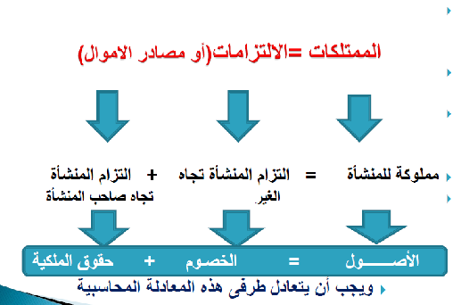
قاعده المديونيه والدائنيه هي:الزيادة فى المدين مدين والنقص فى المدين دائن والزيادة فى الدائن دائن والنقص فى الدائن مدين
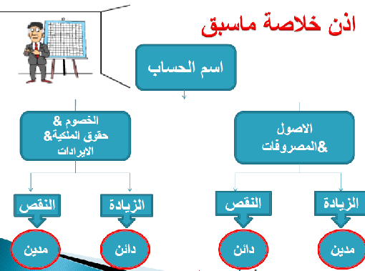
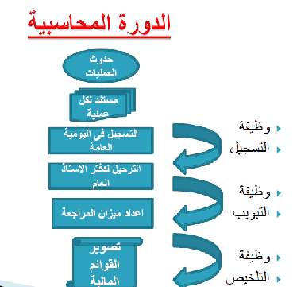
اختر الاجابة الصحيحة مما يلي:
(أى من المبادئ التالية يؤدى الى الاعتراف الفورى) بالخسارة المتوقعة:
أ-المقابلة ب-العدالة ج-الثبات د-الحيطة والحذر هـ-لاشئ مماسبق
أعداد القوائم عن فترات مالية متساوية هو تطبيق لمبدأ محاسبى متعارف عليه هو:
أ-الموضوعية ب- التحقق ج- المنفعه د- المقابله هـ-لاشئ مماسبق
يقصد بمفهوم الاستحقاق : }
ـ أن لاتتم المحاسبة عن العمليات المالية الا اذا صاحبتها تدفقات نقدية
ـ أن يتم أخذ الخسائر المتوقعة فى الحسبان بينما لايتم أخذ الارباح المتوقعة فى الحسبان الا عند تحققها
ـ أن تتم المحاسبة عن العمليات المالية التى تخص الفترة سواء صاحبتها أو لم تصاحبها تدفقات نقدية
ـ عدم اخفاء أية معلومات قد تضر بالمستفيدين من القوائم المالية دآفورهـ هــــآنم ..

